Катализаторы на основе СВС-ВЭС для процесса метанирования СО₂
Ромазева К.А., Пугачева Е.В., Борщ В.Н.
Аспирант, 1 год обучения
Федеральное государственное бюджетное учреждение науки
Институт структурной макрокинетики и проблем материаловедения
им. А.Г. Мержанова, Черноголовка, Московская область, Россия
E-mail: xenia_romazeva@ism.ac.ru
В условиях современных тенденций в сфере устойчивого развития и экологической безопасности, разработка эффективных методов связывания и переработки парниковых газов, особенно СО₂, из техногенных выбросов, становится крайне важной задачей. Высокоэнтропийные сплавы (ВЭС) являются перспективные материалами для разработки эффективных катализаторов различных процессов [1]. В данной работе мы исследуем катализаторы гидрирования СО₂ до метана на основе ВЭС состава FeCoNiCuCrAl и FeCoNiCuCrLaAl.
ВЭС—прекурсоры катализаторов были полученные методом жидкофазного самораспространяющегося высокотемпературного синтеза (СВС). Для удаления избытка алюминия и создания разветвленной поверхности ВЭС выщелачивали в 20 %—ном растворе NaOH, промывали и стабилизировали в 10 %—ном растворе Н₂О₂ [2]. Были проведены физико-химические исследования прекурсоров и катализаторов методами рентгенофазового анализа (РФА) на дифрактометре ДРОН-3, сканирующей электронной микроскопии (СЭМ) с EDS — приставкой (Zeiss Ultra plus microscope + INCA Energy 350 XT energy — dispersive spectrometer), методом БЭТ, а так же каталитические испытания.
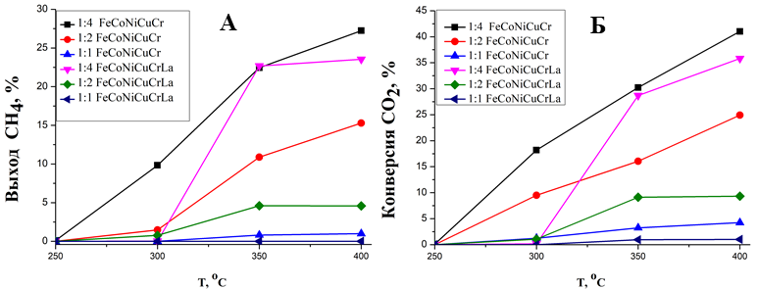
Эксперименты по гидрированию проводили на установке с кварцевым реактором с неподвижным слоем катализатора (1 см³) при объемной скорости газа 3600 ч⁻¹ и температуре, варьируемой от 150 до 400 °C с интервалом в 50 °C. В качестве сырья использовались смеси с соотношением СО₂:Н₂ = 1:4(5 % CO₂, 20 % H₂), 1:2(5 % CO₂, 10 % H₂), 1:1(5 % CO₂, 5 % H₂), и гелий до 100 %. На рисунке 1 показаны зависимости конверсии CO₂ и выхода метана от температуры в процессе гидрирования на катализаторе при использовании различных смесей. Наибольшая конверсия CO₂ (39.57 %) и выход метана (26.9 %) наблюдаются на образце при температуре 400 °С на смеси с соотношением 1:4.

Рис. 1. A: Зависимости выхода метана на пропущенный СО₂ от температуры;
B: Зависимости конверсии CO₂ от температуры
Литература
1. H. Sharma, S. Sharma. Catalytic Potential and Utility of High Entropy Alloys /Trans. Indian Nat. Acad. Eng., 2024, Vol. 9, PP. 689–702.
2. Pugacheva E., et al. Multifunctional Catalysts Based on High-Entropy Transition Metal Alloys / Int. J. of SHS, 2024,Vol. 33, No. 3 , PP. 200–208

